От качества и удобства детской обуви зависит, прежде всего, здоровье ребенка. Небезопасная обувь потенциально может грозить раздражением кожи, ортопедическими заболеваниями и даже травмами.

Где прописаны требования

к детской обуви?

Общие требования безопасности детской обуви установлены Техническим регламентом Таможенного союза «О безопасности продукции, предназначенной для детей и подростков» (ТР ТС 007/2011).
Требования ТР ТС распространяются на продукцию, предназначенную для детей и подростков, ранее не находившуюся в эксплуатации – новую.
От чего зависят требования к обуви для детей?
Обувь должна соответствовать требованиям биологической и механической безопасности. Согласно ст. 6 ТР ТС 007/2011, безопасность обуви оценивают устойчивостью окраски применяемых материалов к сухому и мокрому трению и воздействию пота, а также концентрацией выделяющихся вредных веществ и комплексом физико-механических свойств (масса, гибкость, прочность крепления деталей низа, деформация подноска и задника обуви и разрывная нагрузка узлов крепления ручек кожгалантерейных изделий).
В детской обуви не допускается:

1. Подкладка из материалов:

- из искусственных и (или) синтетических материалов в закрытой обуви всех половозрастных групп;

- из искусственных и (или) синтетических материалов в открытой обуви для детей ясельного возраста и малодетской обуви;

- из текстильных материалов с вложением химических волокон более 20% для детей ясельного возраста и малодетской обуви;

- из искусственного меха и байки в зимней обуви для детей ясельного возраста.

2. Вкладная стелька из материалов:

- из искусственных и (или) синтетических материалов в обуви для детей ясельного возраста и малодетской обуви;

- из текстильных материалов с вложением химических волокон более 20% для детей ясельного возраста и малодетской обуви.

3. Открытая пяточная часть для ребенка в возрасте до 3 лет.

4. Для детей ясельного возраста искусственный и (или) синтетический материал для верха заготовки изделия, кроме летней и весенне-осенней обуви с подкладкой из натуральных материалов.

Какие установлены требования к маркировке детской обуви?

При покупке детской обуви следует обратить особое внимание на маркировку, которая наносится на изделие, этикетку, прикрепляемую к изделию или товарный ярлык, упаковку изделия, упаковку группы изделий или листок-вкладыш к продукции.

Маркировка должна содержать информацию на русском языке или государственном языке государства - члена Таможенного союза:
наименование страны, где изготовлена продукция; наименование и местонахождение изготовителя (уполномоченного изготовителем лица), импортера, дистрибьютора; наименование и вид (назначение) изделия; дата изготовления; единый знак обращения на рынке; срок службы продукции (при необходимости); гарантийный срок службы (при необходимости); товарный знак (при наличии); размер, модель и (или) артикул изделия; материал верха, подкладки и подошвы; условия эксплуатации и ухода за обувью.

Обувь для ребенка должна быть мягкой, легкой, иметь подошву на низком каблуке. Любая обувь должна быть достаточно просторной в области пальцев. Задник должен плотно удерживать пятку, чтобы она не скользила к носку.

Главное требование к обуви -правильно подобранная обувь по размеру стопы: стопа в обуви не должна быть сжата. В связи с этим необходимо постоянно следить, не сдавливают ли ботинки или туфли стопу ребенка. Большая обувь, купленная на вырост, так же вредна, как и тесная.

Внешний вид материала верха заготовки должен быть без пятен, складок и морщин, поверхность подошвы без отсутствия пузырей, раковин, вмятин, поверхность следа во внутренней части заготовки верха изделия без выступающих крепителей (гвозди, винты).

Ждём Вас по адресам:

г.Иркутск, ул.Трилиссера, 51, т.8(395-2)22-23-88 ул.Можайского 2а, 8(395-2) 26-62-91, zpp@sesoirk.irkutsk.ru
г.Шелехов, ул.Ленина, 9 тел.8(395-50) 4-18-69 zpp@sesoirk.irkutsk.ru
г.Ангарск, 95 кв. д.17 тел.8(395-5) 67-13-50 Kp-zpp.ang@yandex.ru
г.Усолье-Сибирское, ул.Ленина, 73 тел.8(395-43) 6-79-24, kp-zpp.us@yandex.ru
г.Черемхово, ул.Плеханова, 1, тел.8(395-46) 5-66-38; ffbuz-cheremxovo@yandex.ru
г.Саянск, мкр.Благовещенский, 5а, тел.8(395-53) 5-24-89; ffbus-saynsk@yandex.ru
п.Залари тел.8 (395-52) 2-30-14; zpp@sesoirk.irkutsk.ru
г.Тулун, ул.Виноградова, 21, тел. 8(395-30) 2-10-20; kc-zpp.irk@yandex.ru
г.Нижнеудинск, ул.Энгельса, 8 тел.8(395-57)7-09-74; Kрzpp-NU@yandex.ru
г.Тайшет,ул.Северовокзальная, 17А-1Н, тел. 8(395-63) 5-21-58; ffbuz-taishet@yandex.ru
г.Братск, ул.Муханова, 20, тел.8(395-3) 42-94-00; kpр-zpp.br@yandex.ru
г.Железногорск-Илимский, 3 кв., д.40 тел.8(395-66) 3-05-29, ffbuz-zheleznogorsk@yandex.ru
г.Усть-Илимск, лечебная зона, 6 тел.8(395-35) 6-44-46; kp-zpp.UI@yandex.ru
г.Усть-Кут, ул.Кирова, 91, тел.8(395-65)5-26-44; kc-zpp.irk@yandex.ru
п.Усть-Ордынский, пер.1-ый Октябрьский, 12 тел.8(395-41) 3-10-78, kc-zpp.uobo@yandex.ru

ФБУЗ «Центр гигиены и эпидемиологии
в Иркутской области»

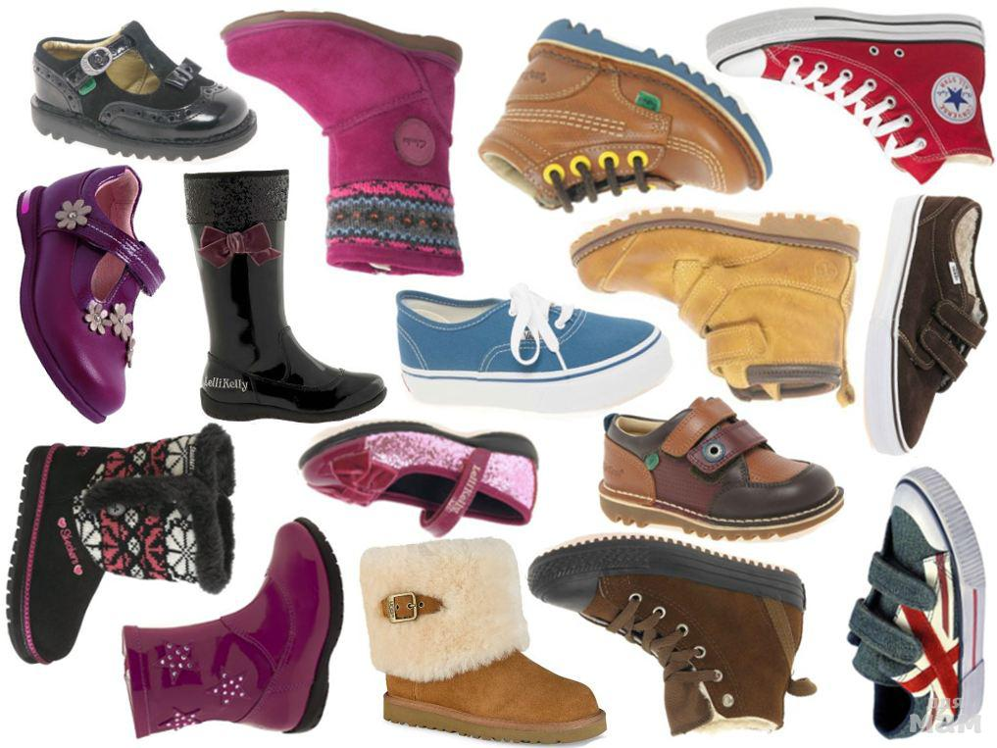

Требования к детской обуви

Консультационный центр,
пункты по защите прав потребителей

